TRƯỜNG ĐẠI HỌC MỎ - ĐỊA CHẤT

KHOA LÝ LUẬN CHÍNH TRỊ

********

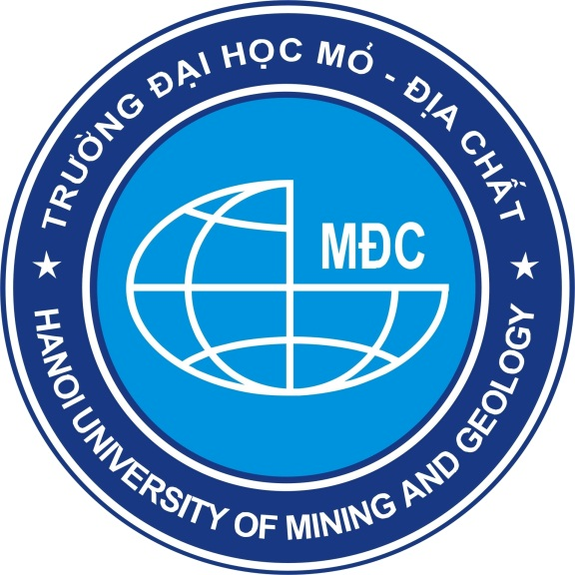

**BÀI KIỂM TRA**

MÔN LỊCH SỬ ĐẢNG CỘNG SẢN VIỆT NAM

**Đề tài 1**: Giá trị của kinh nghiệm “chớp thời cơ” của Đảng Cộng sản Đông Dương trong Cách mạng tháng Tám đối với công cuộc xây dựng và bảo vệ Tổ quốc giai đoạn hiện nay.

                 Họ tên: Lưu Việt Đức

Mã số sinh viên: 2021050841

Nhóm môn học:  310

Giảng viên: Đặng Thị Thanh Trâm

Năm học: 2020-2021

**HÀ NỘI - 2021**

I.PHẦN MỤC LỤC

- Trang 01: Trang bìa

* Trang 02: Phần mục lục
* Trang 03: Bài học lịch sử về nắm bắt thời cơ
* Trang 08: Vận dụng bài học vào tình hình mới hiện nay
* Trang 13: Tài liệu tham khảo

II. Phần Nội Dung:

**\*** Bài học lịch sử về nắm bắt thời cơ:

**77 năm trước, dưới sự lãnh đạo của Đảng Cộng sản Việt Nam và Chủ tịch Hồ Chí Minh, dân tộc Việt Nam đã thực hiện thành công Cách mạng Tháng Tám, đánh đổ thực dân, phong kiến; thành lập nên Nhà nước Việt Nam Dân chủ Cộng hòa. Một trong những yếu tố góp phần làm nên thắng lợi to lớn là bài học về chớp thời cơ và vận dụng đúng thời cơ cách mạng.**

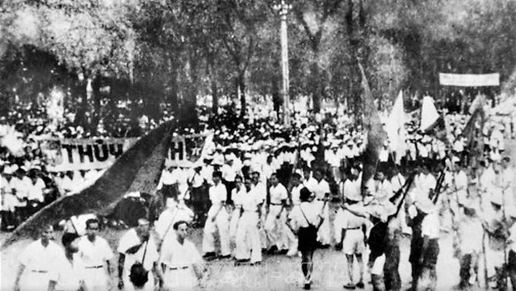

**(***Mít tinh, tuần hành của nhân dân tại Sài Gòn sáng 25/8/1945)*

* Để thấy được bài học về khả năng nắm bắt tài tình thời cơ và vận dụng cơ hội của Đảng ta trước hết chúng ta nhìn lại về thời điểm lịch sử:

Mùa thu năm 1945, với tinh thần “đem sức ta mà giải phóng cho ta”, Đảng đã lãnh đạo nhân dân ta làm nên cuộc Tổng khởi nghĩa tháng 8/1945, đập tan xiềng xích nô lệ của chế độ phong kiến hàng thế kỷ và sự thống trị của chủ nghĩa thực dân hơn 80 năm, lập nên Nhà nước Việt Nam dân chủ Cộng hòa - nhà nước dân chủ nhân dân đầu tiên ở khu vực Đông Nam Á. 76 năm đã trôi qua nhưng hào khí, tinh thần bất diệt của Cách mạng tháng Tám năm 1945 vẫn còn nguyên vẹn; là động lực tinh thần to lớn để toàn Đảng, toàn dân, toàn quân ta xây dựng đất nước “đàng hoàng hơn, to đẹp hơn” như sinh thời Bác Hồ hằng mòng mỏi.

Bấy giờ, quân đội và chính quyền Pháp tại Đông Dương đã gần tan rã sau khi Nhật tiến hành đảo chính (ngày 9/3/1945); thậm chí trước đó, từ năm 1940, phát xít Nhật đến xâm lăng Đông Dương thì thực dân Pháp quỳ gối đầu hàng, tự đánh mất vai trò cai trị của mình. Đến giữa tháng 8/1945, Nhật đầu hàng quân Đồng minh vô điều kiện, thậm chí trước khi đầu hàng, quân Nhật ở khắp nơi, kể cả ở chính quốc hay ở các thuộc địa – đặc biệt là ở Trung Quốc và Triều Tiên – đã bị quân Đồng minh đánh cho tan tác. Ngày 30/8/1945, vua Bảo Đại thoái vị, với lời lẽ khá chân thành và thống thiết: “Hạnh phúc của dân Việt Nam; Độc Lập của nước Việt Nam; muốn đạt mục đích ấy, Trẫm đã tuyên bố sẵn sàng hy sinh hết thảy, và muốn rằng sự hy sinh của Trẫm phải lợi ích cho Tổ quốc... Từ nay Trẫm lấy làm vui được làm dân một nước Độc Lập, quyết không để ai lợi dụng danh nghĩa của Trẫm hay danh nghĩa của Hoàng gia mà lung lạc quốc dân nữa”.

Như vậy, bối cảnh khách quan đã tạo ra một cơ hội (hay vẫn được gọi là “thiên thời”) vô cùng thuận lợi, trăm năm có một. Nhưng nếu chỉ có “thiên thời” mà không có “địa lợi”, và đặc biệt là “nhân hòa”, thì thời đó cũng chỉ là các sự kiện vô nghĩa. Vấn đề cốt yếu ở đây là khi trong tay đã có các điều kiện cụ thể mới có thể nhận thấy các sự kiện đó là một cơ hội thực sự.

Do đó, trách nhiệm lịch sử của Đảng ta là lãnh đạo toàn dân tiến hành tổng khởi nghĩa giành toàn bộ chính quyền khi quân Pháp chưa kịp trở tay, trước khi quân Anh, Mỹ và quân Quốc dân Đảng Trung Hoa vào Đông Dương thực hiện những mưu đồ riêng của chúng. Vì vậy, Hội nghị toàn quốc của Đảng họp tại Tân Trào (8-1945) quyết định phát động toàn dân nổi dậy tổng khởi nghĩa giành chính quyền từ tay phát xít Nhật trước khi quân Đồng minh vào Đông Dương. Hội nghị chỉ rõ: “Tình thế vô cùng khẩn cấp. Tất cả mọi việc đều phải nhằm vào ba nguyên tắc:

**1) Tập trung – Tập trung lực lượng vào những việc chính.**

**2) Thống nhất – thống nhất về mọi phương diện quân sự, chính trị, hành động và chỉ huy.**

**3) Kịp thời – kịp thời hành động, không bỏ lỡ cơ hội.**

Ngày 16/8/1945, Hồ Chí Minh kêu gọi: “Giờ quyết định cho vận mệnh dân tộc ta đã đến. Toàn quốc đồng bào hãy đứng dậy đem sức ta mà tự giải phóng cho ta… Chúng ta không thể chậm trễ”.

Sự kiện ngày 2/9/1945 tại vườn hoa Ba Đình, Chủ tịch Hồ Chí Minh đọc bản “Tuyên ngôn Độc lập” tuyên bố với toàn thể nhân dân Việt Nam và với thế giới: Nước Việt Nam Dân chủ Cộng hòa, độc lập và tự do đã ra đời; Chính phủ lâm thời của nước Việt Nam Dân chủ Cộng hòa cũng đã chính thức ra mắt trước quốc dân đồng bào. Nếu chậm trễ không tuyên bố độc lập, chủ quyền trước khi quân Đồng minh tiến vào thì dù có cướp được chính quyền cũng phải bàn giao lại cho quân Đồng minh tiếp quản. Vì vậy, việc Chủ tịch Hồ Chí Minh tiếp tục chớp thời cơ, khẩn trương chỉ đạo sớm tiến hành tổ chức Lễ Độc lập liền sau khi cuộc Tổng khởi nghĩa Cách mạng Tháng Tám thành công trên cả nước chính là nhằm ngay lập tức khẳng định chủ quyền của nhân dân Việt Nam trước các thế lực đế quốc, phản động đội lốt dưới danh nghĩa quân Đồng minh.

Tóm lại, Cách mạng Tháng Tám và Lễ Độc lập chỉ có thể thực hiện thành công trong khoảng thời gian 22 ngày ấy. Nếu Tổng khởi nghĩa diễn ra trước ngày 12/8/1945 sẽ không được vì khi ấy phát xít Nhật vẫn còn khá mạnh, chưa chịu ngừng bắn và đầu hàng quân Đồng minh. Còn nếu Lễ Độc lập tuyên bố và khẳng định chủ quyền của nước Việt Nam Dân chủ Cộng hòa diễn ra muộn hơn sau ngày 2/9/1945 cũng không được vì khi ấy quân Anh và quân Tưởng đã vào nước ta giải giáp, tiếp quản chính quyền từ tay quân Nhật.

Cách mạng Tháng Tám thành công và sự ra đời của nước Việt Nam Dân chủ Cộng hòa đã làm rung chuyển cả Đông Nam Á, châu Á, châu Phi và nhiều khu vực khác trên thế giới; tạo ra làn sóng cổ vũ mạnh mẽ cho phong trào đấu tranh giành độc lập, tự do của các nước thuộc địa như: Inđônêxia cùng giành được độc lập trong tháng 8/1945; Ấn Độ giành độc lập năm 1947; Mianma giành độc lập năm 1948; Marôc giành độc lập năm 1956; Malaixia giành độc lập năm 1957; Ănggôla giành độc lập năm 1961; Angiêri giành độc lập năm 1962…

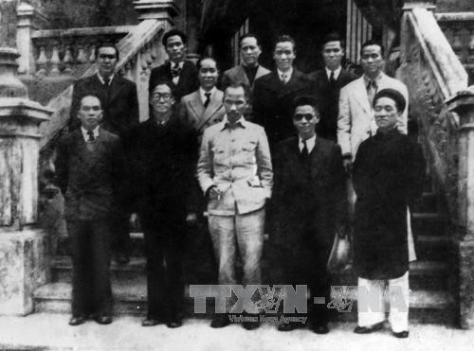

*Ảnh Chính phủ lâm thời Việt Nam dân chủ cộng hòa ra mắt sau khi CMT8 thành công.*

Với sự phân tích chính xác, khoa học mâu thuẫn trong hàng ngũ kẻ thù, Đảng ta đã dự báo cuộc đảo chính này và vạch ra những kế hoạch hành động khi tình hình có sự chuyển biến mau lẹ. Ngay sau khi Nhật đảo chính Pháp vào đêm 9/3/1945, Ban Thường vụ Trung ương họp hội nghị mở rộng tại Từ Sơn, Bắc Ninh, phân tích tình hình và quyết định phát động một cao trào kháng Nhật cứu nước làm tiền đề cho tổng khởi nghĩa. Tinh thần ấy được thể hiện trong Chỉ thị Nhật - Pháp bắn nhau và hành động của chúng ta. Chỉ thị nhấn mạnh: cuộc đảo chính đã tạo ra ở Đông Dương “một cuộc khủng hoảng chính trị sâu sắc”, tuy nhiên, “những điều kiện khởi nghĩa chưa thực chín muồi” vì quân Pháp tan rã, song Nhật chưa đến mức hoang mang cực độ, các tầng lớp trung gian chưa ngả hẳn về phía cách mạng, đội quân tiên phong chưa sẵn sàng.

Nhận định ấy thể hiện tính toàn diện, khách quan, không lấy ý chí chủ quan mà suy xét, nhận rõ những điều kiện chưa chín muồi. Trên cơ sở đó, Đảng ta nhanh chóng quyết định phát động một cao trào kháng Nhật cứu nước mạnh mẽ để làm tiền đề cho cuộc tổng khởi nghĩa. Rõ ràng là cuộc đảo chính của Nhật ở Đông Dương đã tạo ra một hoàn cảnh mới để từ đó Đảng ta triệt để khai thác những thuận lợi mà hoàn cảnh lịch sử mang lại để tiến tới tổng khởi nghĩa trong toàn quốc.

Với ý chí dù hy sinh tới đâu, dù đốt cháy cả dãy Trường Sơn cũng phải kiên quyết giành cho được độc lập, toàn dân từ Bắc đến Nam đã đứng lên xóa bỏ bộ máy chính quyền của Nhật, giành lấy chính quyền về tay nhân dân từ thành thị đến nông thôn. Nhờ có sự chuẩn bị lực lượng chu đáo, lại nổ ra đúng thời cơ, Cách mạng Tháng Tám đã giành thắng lợi. Đó là một điển hình thành công về nghệ thuật tạo thời cơ, dự đoán thời cơ, chớp lấy thời cơ phát động toàn dân nổi dậy tổng khởi nghĩa giành chính quyền của Đảng ta.

* **Từ bài học của Đảng ta nhận thức và tranh thủ thời cơ trong Cách mạng Thàng Tám năm 1945 đến tiếp tục phát huy bài học về chớp thời cơ và vận dụng thời cơ trong tình hình mới:**

Việc Chủ tịch Hồ Chí Minh và Trung ương Đảng đã lãnh đạo, chỉ đạo nhân dân ta chớp thời cơ, vận dụng và tận dụng thời cơ để tiến hành thành công Cách mạng tháng Tám và thành lập nước Việt Nam Dân chủ Cộng hòa cũng chính là tiếp nối bài học lịch sử truyền thống hào hùng của ông cha về “Dĩ bất biến, ứng vạn biến”.

Bài học đó còn tiếp tục được các thế hệ về sau vận dụng thành công. Điển hình là việc chớp thời cơ, vận dụng và tận dụng thời cơ; phân tích tình hình, thế trận địch – ta trong cuộc kháng chiến chống thực dân Pháp, để dẫn đến thắng lợi của Chiến dịch Điện Biên Phủ ngày 7/5/1954, “vang dội năm châu, chấn động địa cầu”, chính thức đặt dấu chấm hết cho gần 100 năm đô hộ của thực dân Pháp trên đất nước Việt Nam.

Hay trong cuộc kháng chiến chống Mỹ cứu nước, quân và dân ta cũng đã nhiều lần thực hiện thành công bài học về chớp thời cơ, vận dụng và tận dụng thời cơ. Điển hình là năm 1972, chúng ta đã chớp được thời cơ nội bộ chính phủ Mỹ có xáo trộn, phong trào phản đối chiến tranh trong nhân dân Mỹ dâng cao, kết hợp với quân ta quyết tâm giành nhiều thắng lợi quan trọng trên chiến trường Việt Nam nên đã buộc chính phủ Mỹ phải rút quân đội về nước. Rồi đến tháng 3/1974, khi quân ta giành được thắng lợi và làm chủ Tây Nguyên, quân Ngụy bắt đầu tan rã, đã làm xoay chuyển tình thế chiến trường có lợi cho ta. Ngay lập tức, Trung ương Đảng và Quân ủy Trung ương đã chớp thời cơ rút ngắn kế hoạch chiến lược giải phóng miền Nam từ 2 năm xuống còn 1 năm. Cuối cùng là thực hiện Tổng tiến công và nổi dậy, đỉnh cao là Chiến dịch Hồ Chí Minh lịch sử, giải phóng hoàn toàn miền Nam, thống nhất đất nước, ngày 30/4/1975.

Một trong những yếu tố giúp chúng ta nhìn nhận, phân tích, đón bắt, tận dụng tốt thời cơ chính là nhân tố con người. Vì vậy, trong bối cảnh sự phát triển như vũ bão của khoa học, công nghệ, chúng ta cần chú trọng nguồn nhân lực chất lượng cao để đi tắt, đón đầu. Đảng ta chỉ ra rằng, ngoài quyết tâm chính trị, thì yếu tố con người, nguồn lực con người có tri thức là yếu tố quyết định. Do đó, nhiệm vụ đào tạo, bồi dưỡng, sử dụng có hiệu quả nguồn nhân lực, nhất là nguồn nhân lực chất lượng cao, có đủ đức, tài, có khả năng nắm bắt, đón đầu, làm chủ khoa học công nghệ chính là nhiệm vụ quan trọng hàng đầu, bởi đó là sức mạnh nội lực to lớn của toàn dân tộc. Trên cơ sở phát huy nội lực, kết hợp tốt nội lực với ngoại lực thì chúng ta sẽ tạo nên sức mạnh tổng hợp phát triển đất nước trong thời kỳ hội nhập quốc tế.

**\*Áp dụng bài học thời cơ vào phòng chống dịch covid hiện nay:**

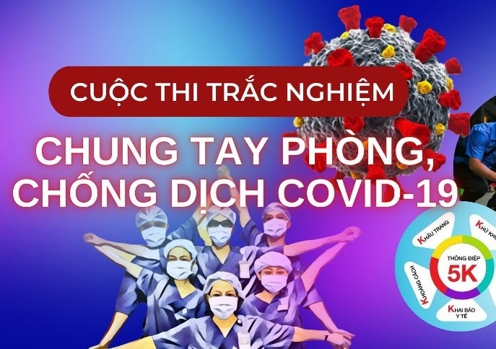

Tình hình dịch bệnh Covid-19 đang diễn ra hết sức phức tạp, với sự xuất hiện của biến chủng mới rất nguy hiểm, đang bùng phát mạnh, lây lan nhanh và gây tử vong cao tại nhiều nước trên thế giới, nhất là tại khu vực Đông Nam Á. Tại nước ta, đợt bùng phát dịch lần thứ tư có tốc độ lây rất nhanh, đã lan rộng ra nhiều địa phương với quy mô lớn nhất từ trước đến nay và tiếp tục diễn biến khó lường. Đặc biệt, dịch bệnh đã lan rộng, ngấm sâu vào cộng đồng ở nhiều khu vực thuộc địa bàn TP Hồ Chí Minh và một số tỉnh phía Nam với số người bị nhiễm rất cao, gây tổn hại rất lớn về tính mạng, sức khỏe và đời sống Nhân dân, ảnh hưởng nghiêm trọng đến việc thực hiện các nhiệm vụ phát triển kinh tế - xã hội.

Theo tình hình thực tế hiện nay, trong bối cảnh nguồn cung ứng vắc xin còn hạn chế, chưa thể đạt miễn dịch cộng đồng, chưa có thuốc điều trị Covid 19 đặc hiệu. Phòng chống dịch bệnh Covid-19 là nhiệm vụ cấp bách, trọng tâm, hàng đầu của tất cả các cấp, các ngành, các địa phương và của toàn dân trong giai đoạn hiện nay. Để tiếp tục tập trung ngăn chặn, đẩy lùi, tiến tới kiểm soát tốt dịch bệnh, không để xảy ra khủng hoảng y tế, kinh tế - xã hội, Chính phủ thống nhất ban hành Nghị quyết về các giải pháp cấp bách phòng chống dịch bệnh COVID-19.

Đây là những chiến lược thần tốc, cấp bách và phải tận dụng tất cả các cơ hội để phòng dịch, dập dịch, bảo đảm sức khỏe, tính mạng cho nhân dân, ổn định kinh tế, giữ vững an toàn, trật tự xã hội, chấp nhận hy sinh lợi ích trước mắt để đảm bảo lợi ích lâu dài, nếu nhân nhượng, chậm trễ sẽ gây ra hậu quả khôn lường do dịch bệnh mang đến.

Thực tế cho thấy nếu áp dụng đúng các Chỉ thị được quy định sẽ gây ra rất nhiều khó khăn cho người dân, nhất là đời sống và an sinh xã hội, công tác tuyên truyền vận động người dân nghiêm chỉnh chấp hành đúng quy định lúc này cón rất nhiều nan giải, đòi hỏi chính mỗi người dân phải tự nâng cao ý thức, đồng tình và chung tay với nhà nước, chính phủ trong công tác phòng chống dịch.

Về áp dụng các biện pháp cấp bách phòng chống dịch bệnh Covid-19, căn cứ Quyết định số 2686 của Ban Chỉ đạo Quốc gia, Chủ tịch UBND tỉnh, thành phố trực thuộc Trung ương (cấp tỉnh) chủ động quyết định và chỉ đạo cấp dưới áp dụng nghiêm các giải pháp theo quy định, tương ứng với các mức độ nguy cơ theo tinh thần Chỉ thị 15, Chỉ thị 16 và Chỉ thị 19 của Thủ tướng Chính phủ với phương châm có thể áp dụng sớm hơn, cao hơn nhưng không được chậm hơn, thấp hơn…Việc áp dụng các biện pháp phòng chống dịch, đặc biệt là thực hiện giãn cách xã hội phải được triển khai thực chất, nghiêm ngặt, mạnh mẽ, quyết liệt, chặt chẽ ngay từ đầu, xuyên suốt trong tất cả các cấp; làm việc gì phải dứt khoát việc đó, không chần chừ, do dự, chập chờn, thiếu cương quyết, thiếu bản lĩnh. Bám sát thực tiễn với tinh thần “hiệu quả trên hết” phát huy cao độ tinh thần trách nhiệm, tính sáng tạo, vừa làm vừa rút kinh nghiệm và từng bước mở rộng, hoàn thiện, điều chỉnh ngay bảo đảm sát với diễn biến tình hình theo tinh thần không cầu toàn, không nóng vội và tuyệt đối không được chủ quan, lơ là, mất cảnh giác khi dịch đi qua; cấp trên phải thường xuyên đôn đốc, kiểm tra cấp dưới, rà soát các khâu, các điều kiện, biện pháp phòng, chống dịch bệnh để sẵn sàng đáp ứng nhanh khi tình hình dịch bệnh thay đổi.

Các địa phương căn cứ vào các quy định chung của Trung ương, chủ động ban hành theo thẩm quyền các quy định về phòng chống dịch, bảo đảm đồng bộ, nhất quán, hiệu lực, hiệu quả, phù hợp với yêu cầu phòng, chống dịch trên địa bàn. Đặc biệt chú trọng chỉ đạo công tác phối hợp chặt chẽ, thông tin kịp thời giữa các ngành, các địa phương. UBND các cấp kịp thời xử lý những vấn đề phát sinh phù hợp với tình hình cụ thể tại địa bàn và chịu trách nhiệm trước cấp trên trực tiếp. Tất cả các địa phương chỉ đạo thực hiện nghiêm phương châm “đi từng ngõ, gõ từng nhà, rà từng người”, phát hiện, xử lý ngay người đến từ vùng có dịch hoặc đến từ địa bàn khác theo quy định của địa phương mà không khai báo, người rời khỏi địa phương đang giãn cách xã hội mà không được phép của cấp có thẩm quyền theo quy định.

77 năm đã trôi qua, nhưng Cách mạng Tháng Tám với sức mạnh trường tồn của mình vẫn tiếp tục tác động mạnh mẽ vào công cuộc đổi mới của chúng ta hiện nay, đặc biệt là những bài học kinh nghiệm rất cần thiết được vận dụng trong tình hình dịch bệnh bùng phát như hiện nay. Và một trong những bài học vô cùng quý giá mà Cách mạng Tháng Tám để lại đó là trong mọi hoàn cảnh phải phát huy tính chủ động, sáng tạo của Đảng và quần chúng nhân dân, kịp thời nắm bắt thời cơ để từ đó đưa ra chiến lược, sách lược đúng đắn trên cơ sở nắm vững mục tiêu độc lập dân tộc gắn liền với chủ nghĩa xã hội trong sự nghiệp xây dựng và bảo vệ Tổ quốc Việt Nam xã hội chủ nghĩa, mang lại đời sống ấm no, bình an, hạnh phúc cho nhân dân.

**III. Phần tài liệu tham khảo:**

* <http://tulieuvankien.dangcongsan.vn/ho-so-su-kien-nhan-chung/cac-nuoc-vung-lanh-tho/chau-a/viet-nam-vietnam-148>
* Văn kiện Đại hội đại biểu toàn quốc lần thứ XII của Đảng, Văn phòng Trung ương, Hà Nội năm 2016.
* Lịch sử biên niên Đảng Cộng sản Việt Nam - Tập II (1930 - 1945), Nxb. Chính trị quốc gia, Hà Nội năm 2008
* <https://tuyenquang.dcs.vn/DetailView/48048/7/Gia-tri-cua-Cach-mang-Thang-Tam-trong-nhiem-vu-xay-dung-va-bao-ve-To-quoc-hien-nay.html>
* https://tapchicongsan.org.vn/truyen-thong-hien-tai/-/2018/22899/bai-hoc-kinh-nghiem-ve-%E2%80%9Cnam-thoi-co-cach-mang%E2%80%9D-trong-cach-mang-thang-tam-nam-1945.aspx